ЕДИНАЯ БАЗА ДАННЫХ ДЛЯ ВЕРИФИКАЦИИ И ВАЛИДАЦИИ ПРОГРАММНОГО ОБЕСПЕЧЕНИЯ КОМПЬЮТЕРНОГО МОДЕЛИРОВАНИЯ
Руководство системного программиста

АННОТАЦИЯ
Настоящий документ предназначен для настройки и сопровождения «Единой базы данных для верификации и валидации программного обеспечения компьютерного моделирования» (далее - ЕБД), предназначенной для верификации и валидации программного обеспечения компьютерного моделирования.
В документе приведены:
- общие сведения о программе, включающие сведения о технических и программных средствах, обеспечивающих выполнение ее работы, а также требования к квалификации персонала;
- сведения о структуре программы, ее составных частях и о связях между составными частями;
- описание действий по настройке программы;
- описание способов проверки, позволяющих дать общее заключение о работоспособности программы;
- сообщения системному программисту, выдаваемых в ходе выполнения настройки, проверки программы, а также в ходе выполнения программы.
СОДЕРЖАНИЕ
1 Общие сведения о программе 5
1.1 Назначение программы 5
1.2 Функции программы 5
1.3 Минимальный состав технических средств 5
1.4 Минимальный состав программных средств 6
1.5 Требования к персоналу (системному программисту) 7
2 Структура программы 9
2.1 Архитектура ЕБД 9
2.2 Графический интерфейс пользователя 10
2.3 Серверное приложение 10
2.4 БД и файловое хранилище 11
2.5 Интегрированная система автоматического тестирования 11
3 Установка, удаление и обновление программы 13
4 Настройка программы 14
4.1 Общие настройки 14
4.2 Настройка файлового хранилища 14
4.3 Настройка веб-сервера Apache 15
4.4 Настройка СУБД 19
4.5 Настройка серверного приложения 19
5 Проверка программы 22
6 Сообщения системному программисту 23
6.1 Информационные сообщения 23
6.1.1 Представление сообщения 23
6.1.2 Перечень возможных сообщений 23
6.2 Предупреждения 24
6.2.1 Представление сообщения 24
6.2.2 Перечень возможных сообщений 24
6.3 Сообщения об ошибках 25
6.3.1 Представление сообщения 25
6.3.2 Перечень возможных сообщений 25
Перечень принятых сокращений и определений 39

Настройка программы

Установка, удаление и обновление
Программные компоненты и модули программы поставляются в составе дистрибутива ЕБД в виде установочных пакетов в формате RPM.
Состав дистрибутива:
- ebd-backend.rpm – серверное приложение ЕБД;
- ebd-frontend.rpm – графический интерфейс пользователя;
- ebd-ts.rpm – интегрированная система автоматического тестирования;
- ebd-basis.zip – верификационный базис.
Установка, удаление и обновление пакетов выполняется от имени привилегированного пользователя «root».
Установка отдельного пакета выполняется посредством команды «rpm»: # rpm –i <rpm>, где <rpm> – имя файла RPM.
Если пакеты размещены в центральном репозитории ОС, то для установки можно воспользоваться консольным менеджером RPM-пакетов «yum»: # yum install <пакет>, где <пакет> - имя пакета.
Удаление отдельного пакета выполняется с помощью команды «rpm»: # rpm –e <пакет> или команды «yum»: # yum remove <пакет>.
Обновление отдельного пакета выполняется с помощью команды «rpm»: # rpm –U <rpm> или команды «yum»: # yum update <пакет>.
Для инициализации верификационного базиса во время настройки системы необходимо архив «ebd-basis.zip» разместить в файловой системе сервера функционирования серверного приложения ЕБД в области, доступной для чтения пользователю «apache».

Общие настройки
Все настройки программы выполняются на сервере функционирования серверного приложения ЕБД и интегрированной системы автоматического тестирования.
Для функционирования серверного приложения и интегрированной системы тестирования необходимо запустить сервер СУБД PostgreSQL и веб-сервер Apache. Настройка и запуск данных компонентов выполняется от имени привилегированного пользователя «root».
Команда запуска СУБД PostgreSQL: systemctl start postgresql-11.service.
Команда запуска веб-сервера Apache: systemctl start httpd.service.
Для запуска системы тестирования необходимо выполнить следующую команду в каталоге /opt/ebd/backend: php bin/console ebd:start.

Настройка файлового хранилища
Пути размещения файловых данных ЕБД задаются в конфигурационном файле «/opt/ebd/backend/config/services.yaml», который автоматически создается во время установки пакета «ebd-backend.rpm».
В таблице 1 приведен перечень переменных, определяющих физическое размещение файловых данных ЕБД в рамках файлового пространства севера функционирования.

Т а б л и ц а 1 – Перечень переменных, определяющих физическое размещение файловых данных ЕБД
Имя переменной | Значение по умолчанию | Назначение
tus.upload.dir | /opt/ebd/backend/uploads | Путь размещения файловых данных ЕБД
ebd.exports.directory | /opt/ebd/backend/public/exports | Путь размещения экспортируемых из ЕБД данных
ebd.imports.directory | /opt/ebd/backend/imports | Путь размещения импортируемых в ЕБД данных
При необходимости пути можно переопределить. Следует отметить, что переопределение переменной «ebd.exports.directory» потребует актуализации данного значения в конфигурационном файле «/etc/httpd/conf.d/ebd-httpd.conf».

Настройка веб-сервера Apache
Правила функционирования ЕБД в среде веб-сервера Apache регламентируются конфигурационным файлом «/etc/httpd/conf.d/ebd-httpd.conf», который автоматически создается во время установки пакета «ebd-backend.rpm».
Конфигурационный файл «/etc/httpd/conf.d/ebd-httpd.conf» по умолчанию содержит следующие директивы:
#API
Alias /ebd/api /opt/ebd/backend/public
<Directory /opt/ebd/backend/public>
Header set Access-Control-Allow-Origin "http://172.19.57.217:4200"
Header set Access-Control-Allow-Credentials true
Header set Access-Control-Allow-Headers "X-AUTH-TOKEN,Content-Type,Authorization,Tus-Resumable,Upload-Length,Upload-Metadata,Upload-Offset,Tus-Version,Tus-Extension,Tus-Checksum-Algorithm,Allow,Tus-Max-Size,Tus-Resumable,Upload-Concat,X-UUID"
Header set Access-Control-Allow-Methods "POST,GET,PUT,DELETE,OPTIONS,HEAD,PATCH"
Header set Access-Control-Expose-Headers "Expires,Content-Transfer-Encoding,Content-Length,Content-Type,Content-Disposition,Cache-Control,Cache-Pragma,Pragma,Accept-Ranges,Upload-Key, Upload-Checksum, Upload-Length, Upload-Offset, Upload-Metadata, Tus-Version, Tus-Resumable, Tus-Extension, Location"
php_value memory_limit "512M"
php_value date.timezone "Europe/Moscow"
AllowOverride None
<IfModule mod_rewrite.c>
RewriteEngine On
RewriteBase /ebd/api
RewriteCond %{REQUEST_FILENAME} !-d
RewriteCond %{REQUEST_FILENAME} !-f
RewriteRule ^ index.php [QSA,L]
</IfModule>
<IfVersion < 2.3>
Order allow,deny
Allow from all
</IfVersion>
<IfVersion >= 2.3>
Require all granted
</IfVersion>
</Directory>
#FRONT
Alias /ebd /opt/ebd/frontend/dist
<Directory /opt/ebd/frontend/dist>
RewriteEngine On
RewriteCond %{REQUEST_FILENAME} -f [OR]
RewriteCond %{REQUEST_FILENAME} -d
RewriteRule ^ - [L]
RewriteRule ^ index.html [L]

<IfVersion < 2.3>
Order allow,deny
Allow from all
</IfVersion>
<IfVersion >= 2.3>
Require all granted
</IfVersion>
</Directory>
#ASSETS
Alias /ebd/api/assets /opt/ebd/backend/public/assets
<Directory /opt/ebd/backend/public/assets>
Options All -Indexes
Header set Expires "Fri, 04 Aug 1978 12:00:00 GMT"
Header set Cache-Control "no-cache, no-store, must-revalidate, max-age=0, proxy-revalidate, no-transform"
Header set Pragma "no-cache"
</Directory>
#EXPORTS
Alias /ebd/api/exports /opt/ebd/backend/public/exports
<Directory /opt/ebd/backend/public/exports>
Options All -Indexes
Header set Expires "Fri, 04 Aug 1978 12:00:00 GMT"
Header set Cache-Control "no-cache, no-store, must-revalidate, max-age=0, proxy-revalidate, no-transform"
Header set Pragma "no-cache"
</Directory>
Приведенные выше директивы выполняют следующие функции:
- Alias – позволяет задать URL к файлу или директории;
- Directory – объединяет группу директив, которые применяются для директории в файловой системе;
- AllowOverride – определяет какой тип директив разрешен в «.htaccess»;
- IfVersion – определяет текущую версию Apache;
- Order – определяет доступ к ресурсу и порядок, в котором будут применяться Allow и Deny директивы;
- Allow – определяет кто может осуществлять доступ к ресурсу. Allow from all – доступ разрешен всем;
- Require – проверяет, авторизован ли пользователь или нет. Require all granted – доступ разрешен всем;
- IfModule – позволяет проверить наличие или отсутствие определенного модуля в составе Apache;
- RewriteEngine – определяет включить или отключить движок перезаписи URL «налету». Значение «On» – включен;
- RewriteRule – определяет правила для движка, RewriteRule ^ index.php [QSA,L] – означает перезапись запроса вместе с его параметрами на index.php;
- RewriteCond – определяет условия, при которых будет срабатывать перезапись, RewriteCond %{REQUEST_FILENAME} !-d означает, что директории по запросу не существует (-f - файл);
- RewriteBase – определяет базовый URL для перезаписи, RewriteBase /ebd/api – означает, что URL, который был получен после преобразований, будет изменен путем добавления в него /ebd/api (в начало);
- php_value – позволяет вносить правки в конфигурацию PHP;
- Header – конфигурирует HTTP заголовки в ответе;
- Options – определяет серверные возможности доступные в определенной директории.

Настройка СУБД
Перед началом работы необходимо в СУБД PostgreSQL создать БД и учетную запись привилегированного пользователя ЕБД.
Для этого необходимо войти в консоль СУБД посредством следующей команды: psql -U <имя привилегированного пользователя СУБД PostgreSQL>.
Для создания учетной записи и БД необходимо в консоли СУБД PostgreSQL выполнить следующие директивы:
- create role ebd with encrypted password 'ebd' login createrole;
- create database ebd with owner = ebd.

Настройка серверного приложения
Настройка серверного приложения производится через мастера предварительной настройки, запуск которого выполняется посредством веб-браузера. Для этого в адресной строке необходимо ввести адрес в формате: «http://hostname/ebd/install», где «hostname» – доменное имя веб-сервера ЕБД или его IP-адрес.
На рисунке 2 представлена центральная страница мастера предварительной настройки.

Рисунок 2 – Центральная страница мастера предварительной настройки
Для начала процесса настройки необходимо нажать на кнопку «Настройка», в результате чего отобразится форма ввода базовых настроек системы, представленная на рисунке 3.
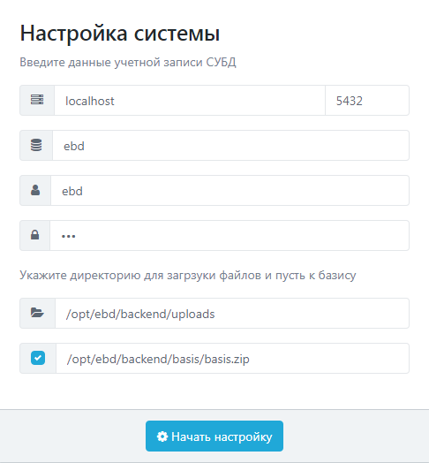
Рисунок 3 – Форма ввода базовых настроек системы
В форме необходимо задать следующие параметры:
- сетевой адрес и порт сервера СУБД PostgreSQL;
- имя БД ЕБД;
- имя и пароль пользователя БД ЕБД;
- размещение файловых данных ЕБД;
- путь к верификационному базису.
Для инициализации и загрузки верификационного базиса в БД необходимо установить соответствующий флаг.
Продолжение процесса настройки выполняется посредством кнопки «Начать настройку», при нажатии на которую отобразится страница мониторинга выполнения этапов настройки, представленная на рисунке 4.
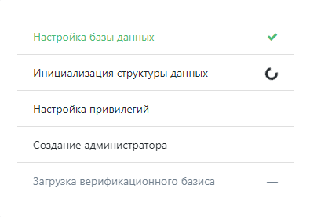
Рисунок 4 – Страница мониторинга выполнения этапов настройки
После успешного выполнения всех этапов настройки отобразится страница авторизации пользователей в ЕБД, представленная на рисунке 5.
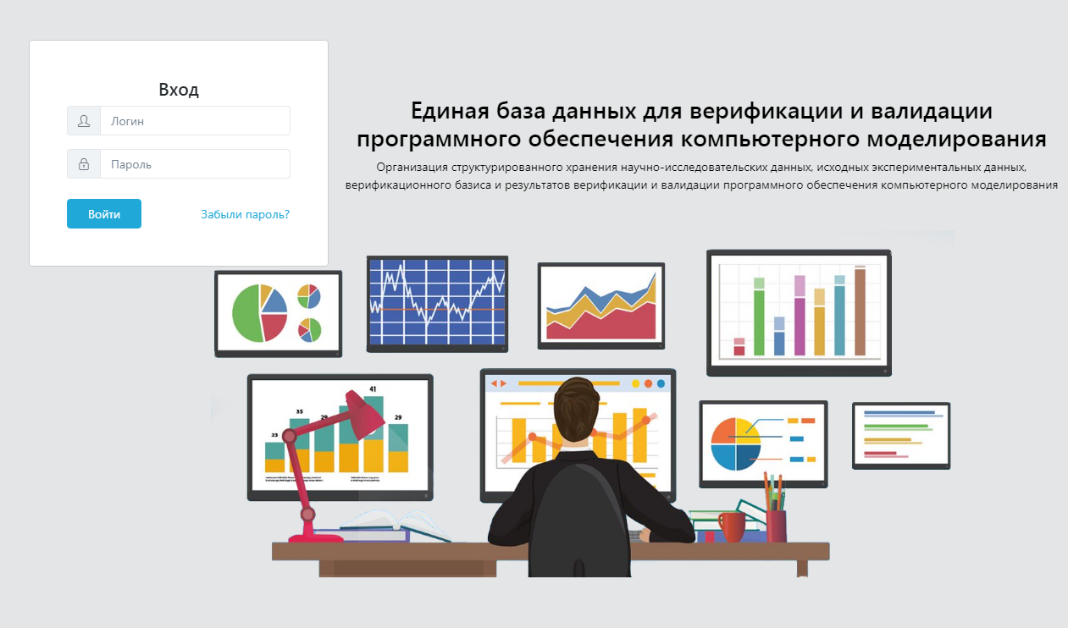
Рисунок 5 – Страница авторизации пользователей в ЕБД

Проверка программы
Для проверки работоспособности программы необходимо пройти процесс идентификации и аутентификации в ЕБД от имени пользователя, созданного во время настройки. Для этого в адресной строке веб-браузера необходимо ввести адрес в формате: «http://hostname/ebd», где «hostname» – доменное имя веб-сервера ЕБД или его IP-адрес.
В случае успешной авторизации отобразится профиль пользователя в графическом интерфейсе ЕБД, представленный на рисунке 6.
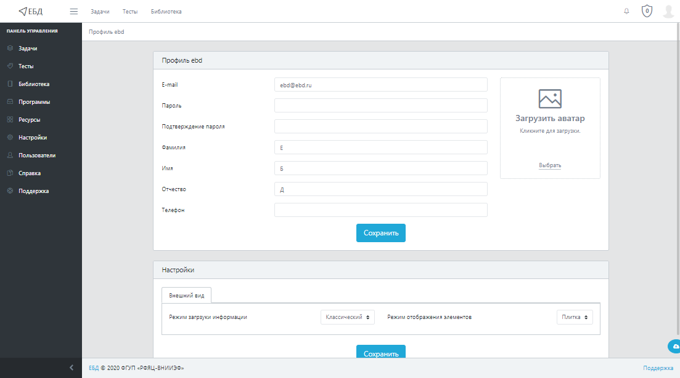
Рисунок 6 – Профиль пользователя
Система настроена и готова к использованию.

Сообщения системному программисту

Информационные сообщения

Представление сообщения
Информационные сообщения предоставляют пользователю информацию о работе системы. Информационные сообщения ЕБД окрашены голубым цветом. Вид информационного сообщения приведен на рисунке 7.
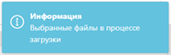
Рисунок 7 – Вид информационного сообщения

Перечень возможных сообщений
В таблице 2 приведены информационные сообщения ЕБД. В первом столбце приведено название интерфейсного модуля, в котором возникают сообщения, во втором – текст сообщения.
Т а б л и ц а 2 – Информационные сообщения ЕБД
Интерфейсный модуль | Текст сообщения
Задачи | Выбранные файлы в процессе загрузки
Библиотека | Выбранные файлы в процессе загрузки
Тесты | Задача запущена
Профиль | Данные успешно обновлены
Настройки | Настройки успешно сохранены
Программы | Место установки добавлено
Программы | Место установки обновлено
Программы | Место установки удалено

Предупреждения

Представление сообщения
Предупреждения сообщают пользователю о возможной некорректности его действий. Предупреждения в ЕБД окрашены желтым цветом. Вид предупреждения приведен на рисунке 8.

Рисунок 8 – Вид предупреждения

Перечень возможных сообщений
В таблице 3 приведен список предупреждений, возникающих в ЕБД. Первый столбец содержит информацию об интерфейсном модуле, в котором возникает сообщение, второй – содержит текст сообщения. Некоторые предупреждения ЕБД, вызванные работой с файлом, включают имя файла, в таблице 3 оно заменено конструкцией <filename>.
Т а б л и ц а 3 – Предупреждения ЕБД
Интерфейсный модуль | Текст сообщения
Задачи | Данный файл уже присутствует в списке
Задачи | Данный файл уже выбран
Задачи | Файл <filename> для рисунка результата не найден
Задачи | Файл <filename> для рисунка эталонного результата не найден
Задачи | Файл <filename> для графика результата не найден
Задачи | Файл <filename> для графика эталонного результата не найден
Библиотека | Данный файл уже присутствует в списке
Библиотека | Данный файл уже выбран

Сообщения об ошибках

Представление сообщения
Сообщения об ошибках сообщают пользователю ошибки в его действиях или в работе ЕБД.
Сообщения об ошибках в ЕБД окрашены красным цветом. Вид сообщения об ошибке приведен на рисунке 9.
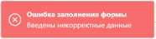
Рисунок 9 – Вид сообщения об ошибке

Перечень возможных сообщений
В таблице 4 приведен перечень всех сообщений об ошибках ЕБД. Описание каждого сообщения содержит код ошибки, название интерфейсного модуля, где оно возникает, текст сообщения и описание.
В текстах сообщений встречаются конструкции типа <filename>. Текст таких сообщений создается динамически в процессе работы пользователя, при возникновении в ЕБД на месте подобных конструкций находятся актуальные для пользователя значения.

Т а б л и ц а 4 – Сообщения об ошибках ЕБД
Код | Интерфейсный модуль | Текст сообщения | Описание
2000 | Программы | Ошибка работы подсистемы | Внутренняя ошибка работы подсистемы
2001 | Программы | Не найдена информация о программе | Запрашиваемая информация не является сущностью подсистемы
2002 | Программы | Запрашиваемая информация не соответствует категории | Запрашиваемая информация не является категорией в подсистеме
2003 | Программы | Запрашиваемая информация не соответствует программе | Запрашиваемая информация не является программой в подсистеме
2005 | Программы | Не указано название | Не указано название при создании сущности категории или программы

Код | Интерфейсный модуль | Текст сообщения | Описание
2006 | Программы | Удаляемая информация не соответствует подсистеме | Удаляются данные, идентификатор которых не принадлежит подсистеме
2008 | Программы | Не удалось получить информацию о текущем пользователе | Не удалось получить информацию о пользователе из подсистемы «Пользователи»
2009 | Программы | Не удалось получить информацию о ресурсе | Не удалось получить информацию о ресурсе из системы «Ресурсы»
2010 | Программы | Не удалось установить режим чтения для всех пользователей | Не удалось установить режим чтения для всех пользователей
3000 | Библиотека | Ошибка работы подсистемы | Внутренняя ошибка работы подсистемы
3001 | Библиотека | Не найдена информация о материале | Запрашиваемая информация не является сущностью подсистемы

Код | Интерфейсный модуль | Текст сообщения | Описание
3002 | Библиотека | Запрашиваемая информация не соответствует категории | Запрашиваемая информация не является категорией в подсистеме
3003 | Библиотека | Запрашиваемая информация не соответствует материалу | Запрашиваемая информация не является материалом в подсистеме
3005 | Библиотека | Не указано название | Не указано название при создании сущности категории или материала
3006 | Библиотека | Удаляемая информация не соответствует подсистеме | Удаляются данные, идентификатор которых не принадлежит подсистеме
3008 | Библиотека | Не удалось получить информацию о текущем пользователе | Не удалось получить информацию о пользователе из подсистемы «Пользователи»

Код | Интерфейсный модуль | Текст сообщения | Описание
3009 | Библиотека | Ошибка удаления файла <filename> для материала <uuid>: <error> | Ошибка <error> при удалении мета- информации о файле <filename> из БД для материала <uuid>
3010 | Библиотека | Ошибка удаления: <dir> должна быть директорией | Ошибка при удалении файлов из файловой системы
3011 | Библиотека | Директория <dir> не существует | Сейчас не используется
3012 | Библиотека | Ошибка удаления <item> | Ошибка при удалении файла из файловой системы
3013 | Библиотека | Ошибка удаления: Элемент (<item>) не имеет прав на запись | Нет прав для удаления файла из файловой системы
3014 | Библиотека | Ошибка выполнения запроса: <error> | Ошибка выполнения запроса к СУБД
3015 | Библиотека | Группы <group> не существует | Не удалось получить информацию о группе из СУБД
3016 | Библиотека | Пользователь <fio> не существует | Не удалось получить информацию о пользователе

Код | Интерфейсный модуль | Текст сообщения | Описание
3017 | Библиотека | Только собственник материала может изменять права доступа | Только собственник материала может изменять права доступа
3018 | Библиотека | Расширение <name> не загружено | Не загружено расширение для работы с СУБД
3019 | Библиотека | В данной категории уже имеется <type> с именем <name>. Названия категорий и материалов не должны пересекаться. | Добавлен материал или категория с уже зарегистрированным именем
3022 | Библиотека | Ошибка получения параметра запроса <error> | Возникла ошибка при получении параметра запроса
3023 | Библиотека | Ошибка перемещения материала <error> | Возникла ошибка при перемещении материала, материал не перемещен
3024 | Библиотека | Ошибка добавления комментария <error> | Возникла ошибка при добавлении комментария, комментарий не добавлен

Код | Интерфейсный модуль | Текст сообщения | Описание
4000 | Задачи | Ошибка работы подсистемы | Внутренняя ошибка работы подсистемы
4001 | Задачи | Не найдена информация о категории/задаче | Запрашиваемая информация не является сущностью подсистемы
4002 | Задачи | Запрашиваемая информация не соответствует категории | Запрашиваемая информация не является категорией в подсистеме
4003 | Задачи | Запрашиваемая информация не соответствует задаче | Запрашиваемая информация не является задачей в подсистеме
4004 | Задачи | Запрашиваемая информация не соответствует результату | Запрашиваемая информация не является результатом в подсистеме
4005 | Задачи | Не указано название | Не указано название при создании сущности категории, задачи или результата

Код | Интерфейсный модуль | Текст сообщения | Описание
4006 | Задачи | Удаляемая информация не соответствует подсистеме | Удаляются данные, идентификатор которых не принадлежит подсистеме
4008 | Задачи | Не удалось получить информацию о текущем пользователе | Не удалось получить информацию о пользователе из подсистемы «Пользователи»
4009 | Задачи | Путь к файлу не может быть пустым значением | Ошибка работы на уровне файловой подсистемы
4010 | Задачи | Файл <name> не существует | Ошибка работы на уровне файловой подсистемы
4011 | Задачи | Невозможно переместить файл <name> | Ошибка работы на уровне файловой подсистемы
4012 | Задачи | Ошибка создания структуры директорий для файла <name> | Ошибка работы на уровне файловой подсистемы
4013 | Задачи | Ошибка удаления файла <filename> для материала <uuid>: <error> | Ошибка <error> при удалении мета- информации о файле <filename> из БД для материала <uuid>
Код | Интерфейсный модуль | Текст сообщения | Описание
4014 | Задачи | Ошибка удаления: <dir> должна быть директорией | Ошибка при удалении файлов в файловой системе
4016 | Задачи | Ошибка удаления <item> | Ошибка при удалении файла в файловой системе
4017 | Задачи | Ошибка удаления: Элемент (<item>) не имеет прав на запись | Нет прав для удаления файла в файловой системе
4018 | Задачи | Ошибка выполнения запроса: <error> | Ошибка выполнения запроса к СУБД
4019 | Задачи | Группы <group> не существует | Не удалось получить информацию о группе из СУБД
4020 | Задачи | Пользователь <fio> не существует | Не удалось получить информацию о пользователе
4021 | Задачи | Только собственник материала может изменять права доступа | Только собственник материала может изменять права доступа

Код | Интерфейсный модуль | Текст сообщения | Описание
4022 | Задачи | Не удалось получить информацию о ПО КМ | Не удалось получить информацию о программе из подсистемы «Программы»
4023 | Задачи | Неправильно заданы сутки | Ошибка при вводе времени продолжительности запуска задачи в СУЗ
4024 | Задачи | Неправильно заданы часы
4025 | Задачи | Неправильно заданы минуты
4026 | Задачи | Неправильно задано количество ядер | Ошибка при вводе количества ядер для запуска задачи в СУЗ
4030 | Задачи | Расширение <name> не загружено | Не загружено расширение для работы с СУБД
4031 | Задачи | В данной категории уже имеется <type> с именем <name>. Названия категорий и задач не должны пересекаться. | Выполнена попытка добавления категории и задачи с уже существующим названием

Код | Интерфейсный модуль | Текст сообщения | Описание
4034 | Задачи | Ошибка добавления комментария <error> | Возникла ошибка при добавлении комментария, комментарий не добавлен
4035 | Задачи | Ошибка удаления информации из загрузчика | Возникла ошибка при удалении информации из загрузчика, информация не удалена
4036 | Задачи | Неправильно задан тип графика | Неправильный параметр при запросе графика
5000 | Поддержка | Ошибка работы подсистемы | Внутренняя ошибка работы подсистемы
5001 | Поддержка | Не найдена информация о поддержке | Не найдена информация о поддержке
5002 | Поддержка | Не указано сообщение | Не указано сообщение
5003 | Поддержка | Не указан Email | Не задана информация в форме для обращения в поддержку
5004 | Поддержка | Не указано ФИО | Не задана информация в форме для обращения в поддержку
5005 | Поддержка | Не указан тип | Не задана информация в форме для обращения в поддержку
5006 | Поддержка | Не указано сообщение | Не задана информация в форме для обращения в поддержку

Код | Интерфейсный модуль | Текст сообщения | Описание
6000 | Ресурсы | Ошибка работы подсистемы | Внутренняя ошибка работы подсистемы
6001 | Ресурсы | Не найдена информация о ресурсе | Не найдена информация о ресурсе
6005 | Ресурсы | Не указано название | Не указано название при создании сущности ресурса
6006 | Ресурсы | Удаляемая информация не соответствует подсистеме | Удаляются данные, идентификатор которых не принадлежит подсистеме
7000 | Тесты | Ошибка работы подсистемы | Внутренняя ошибка работы подсистемы
7001 | Тесты | Не найдена информация о тесте | Не найдена информация о тесте
7005 | Тесты | Не указано название | Не указано название при создании сущности теста
7008 | Тесты | Не удалось получить информацию о текущем пользователе | Не удалось получить информацию о текущем пользователе

Код | Интерфейсный модуль | Текст сообщения | Описание
7009 | Тесты | Не удалось получить информацию о программе | Не удалось получить информацию о программе
7010 | Тесты | Не удалось получить информацию о результате задаче | Не удалось получить информацию о результате задаче
7011 | Тесты | Не удалось получить информацию о задаче теста | Не удалось получить информацию о задаче теста
7012 | Тесты | Не найдена директория дискретных файлов | Не найдена директория дискретных файлов
7013 | Тесты | Не удалось создать удаленную директорию | Не удалось создать удаленную директорию
7014 | Тесты | Не найдена директория файлов перезапускаемого теста | Не найдена директория файлов перезапускаемого теста
7015 | Тесты | Нет соединения с сервером СУЗ | Нет соединения с сервером СУЗ
7018 | Тесты | Не найден идентификатор у задачи | Не найден идентификатор запущенной задачи

Код | Интерфейсный модуль | Текст сообщения | Описание
8000 | Профиль | Расширение <name> не загружено | Расширение <name> не загружено
8001 | Профиль | Ошибка обновления информации по пользователю: <error> | Ошибка обновления информации о пользователе: <error>
8002 | Профиль | Ошибка получения информации по пользователю: <error> | Ошибка получения информации о пользователе: <error>
9000 | Настройки | Расширение <name> не загружено | Расширение <name> не загружено
9001 | Настройки | Ошибка обновления привилегий по умолчанию: <error> | Ошибка обновления привилегий по умолчанию: <error>

Перечень принятых сокращений и определений

APM | – | автоматизированное рабочее место
ЕБД | – | единая база данных
ВВСТ | – | вооружение, военная и специальная техника
ОКР | – | опытно-конструкторская разработка
ОПК | – | оборонно-промышленный комплекс
ОС | – | операционная система
БД | – | база данных
СУБД | – | система управления базами данных
Фреймворк | – | программная платформа, определяющая структуру программной системы
API | – | англ. application programming interface
back-end | – | серверная часть приложения, выполняемая на стороне сервера
front-end | – | клиентская часть приложения, выполняемая на стороне клиента
HTTP | – | англ. hypertext transfer protocol
PHP | – | англ. hypertext preprocessor
REST | – | англ. Representational State Transfer
SSH | – | англ. secure shell
TCP/IP | – | англ. transmission control protocol / internet protocol
TypeScript | – | язык программирования для разработки веб-приложений
WAMP | – | англ. web application messaging protocol

Лист регистрации изменений
Изм. | Номера листов (страниц) |  |  |  | Всего  листов (страниц)  в докум. | № документа | Входящий  № сопро-  водительного докум. и дата | Подп. | Дата
Изм. | изменен-  ных | заменен-ных | новых | аннули-рованных

